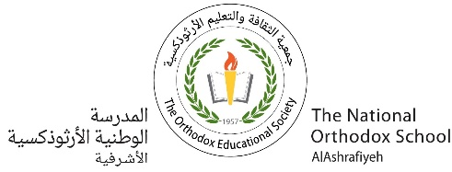

**ورقة عمل رياضيات**

**الصف: الثامن ( أ + ب )**

**الاسم:جورج شماس التاريخ: 20 / 9 /2022**

**=====================================================**

**س1 : اي الجذور التالية هي جذورا صماء :**

**44 125 324 16 99 81 20**

س2 : بسط المقادير التالية :

1) 98 = 49*2 =7 2

C

2) 3 13 + 17 13

CC

3) 20 = 20 20

50 25*2 = 5 2

4) 3 45 - 7 20 =3 9*5 - 7 4*5 = 3*3 5 -7*2 5

5) 15 12 × 2 27 = 15 6*2 * 2 9*3 =15 6*2 =2*3 3

المعلمة : وسام عواد